Haplomatch
Программа для анализа STR гаплотипов
www.genofond.ru
Авторы: Иванов И.O., Балановский О.П.
4 сентября 2014 г.
email: balanovsky@inbox.ru

Описание программы Haplomatch
Программа Haplomatch создана на языке Pascal, в среде объектно-ориентированного программирования Delphi. Программа Haplomatch позволяет работать с большими выборками данных STR гаплотипов, организованных в числовые матрицы. Она находит гаплотипы, отличающиеся от заданного на 0, 1, 2 и 3 и более мутационных шага. Программа может функционировать в двух режимах: сравнение индивидов - «By haplotype(s)» и сравнение популяций - «By populations».
Формат данных для загрузки
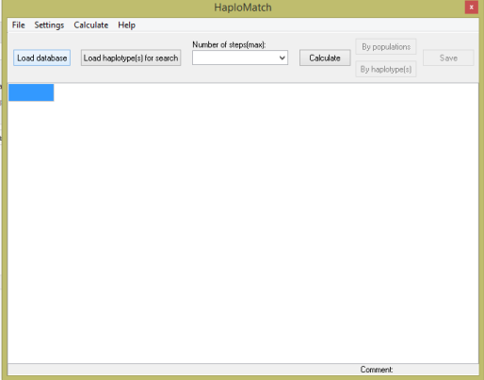
Для работы в Haplomatch (Рис.1) требуется загрузить в неё два исходных файла: базу данных (производится нажатием кнопки «Load database»), содержащую гаплотипы, с которыми будет осуществляться сравнение, и второй файл, непосредственно с исходными данными (производится нажатием кнопки «Load haplotype(s) for search»). Программа работает с файлами в форматах «.xls» и «.csv».
Рис.1 Стартовый интерфейс программы
Эталонный файл базы данных «Example of database input file» и эталонный файл с анализируемыми данными «Example of input file» можно скачать отдельно на сайте http://genofond.ru.
В базе данных должна в отдельных столбцах содержаться следующая информация: популяция, к которой принадлежит образец; его номер; маркер, определяющий его гаплогруппу; гаплогруппа образца и количество повторов по исследованным STR локусам (каждый локус в отдельном столбце). Файл с исходными данными должен содержать номер образца, комментарий к нему и количество повторов по исследованным STR локусам, все данные также указываются в отдельных столбцах.
При наличии ошибок в базе или исходном файле, программа обратит на это внимание, выдав соответствующее предупреждение (Рис.2).
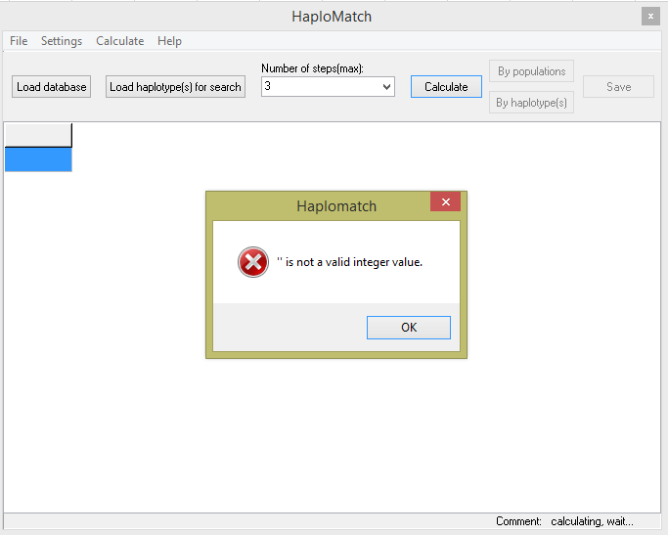
Рис.2 Сообщение выдаваемое программой при загрузке неверно сформированного исходного файла

Необходимо отметить некоторые особенности работы программы: программа эффективно работает при загрузке баз данных с большим объемом (10 000 – 15 000 образцов). Но при подготовке файла с исходными данными следует учитывать, что программа работает с оптимальной скоростью при загрузке файла, содержащего до 50 образцов. При использовании большего количества, значительно снижается скорость работы программы. Поэтому крупные выборки, превышающие 50 образцов, рекомендуется загружать в программу частями.

Работа в программе Haplomatch
Следующим этапом работы после загрузки данных в Haplomatch является выбор шага (кнопка «Number of steps(max)») - максимальной разности между всеми маркерами одного гаплотипа и базы. В программе предусмотрены шаги 0, 1, 2 и 3, а также можно задать произвольное число (Рис.3). Выбор размера шага определяется целями исследования.
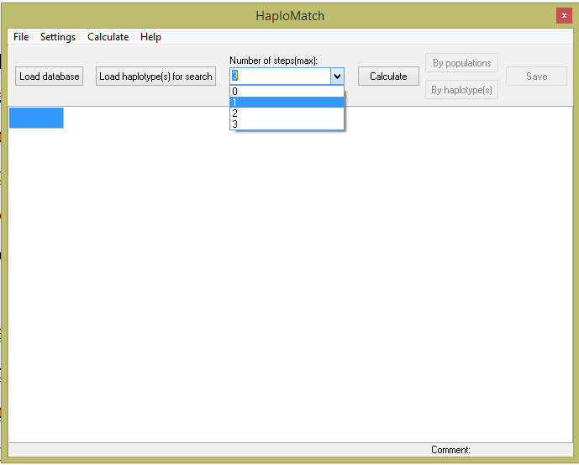
Рис.3 Выбор шага для поиска гаплотипов

После всех указанных действий можно начинать операцию сравнения всех гаплотипов (нажатием кнопки «Calculate»). По окончании расчетов, на экране отобразятся максимально близкие к исходным данным гаплотипы из базы, в зависимости от выбранного шага.
В программе результаты могут быть представлены в нескольких режимах: в режиме «By haplotype(s)» они организованы в таблицу с данными, где указаны: номер исходного гаплотипа, номер найденного гаплотипа из базы, количество совпавших локусов между этими гаплотипами, на сколько шагов гаплотип из базы отличается от сравниваемого, в каком локусе (-ах) содержится отличие и вся информация доступная о данном гаплотипе из базы. При нажатии кнопки «By populations», полученные данные организуются в таком виде, что становится видно, сколько и в какой популяции найдено совпадений с гаплотипами из исходных данных.

Формат получения данных
Полученные результаты можно сохранить – программа предлагает сохранить их в формате .csv либо .xls. Для сохранения файла необходимо нажать кнопку «Save». Результаты «By populations» и «By haplotype(s)» следует сохранять каждый отдельно от другого.

Завершение работы в программе
Для того чтобы завершить работу в программе Haplomatch следует зайти в меню «File» и выбрать команду «Quit».

